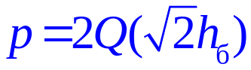Q(z) = 0,65 exp (–0,44 (z + 0,75)²).

p=2·0,65·e^(- 0,44·(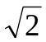·h_{б}+0,75)²

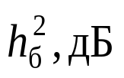
р₁=2,5·10^{–4}
р

1·10⁻⁴
2·10⁻⁴
3·10⁻⁴
4·10⁻⁴
1·10⁻³
1·10⁻²
1
1·10⁻¹

1·10⁻⁵

